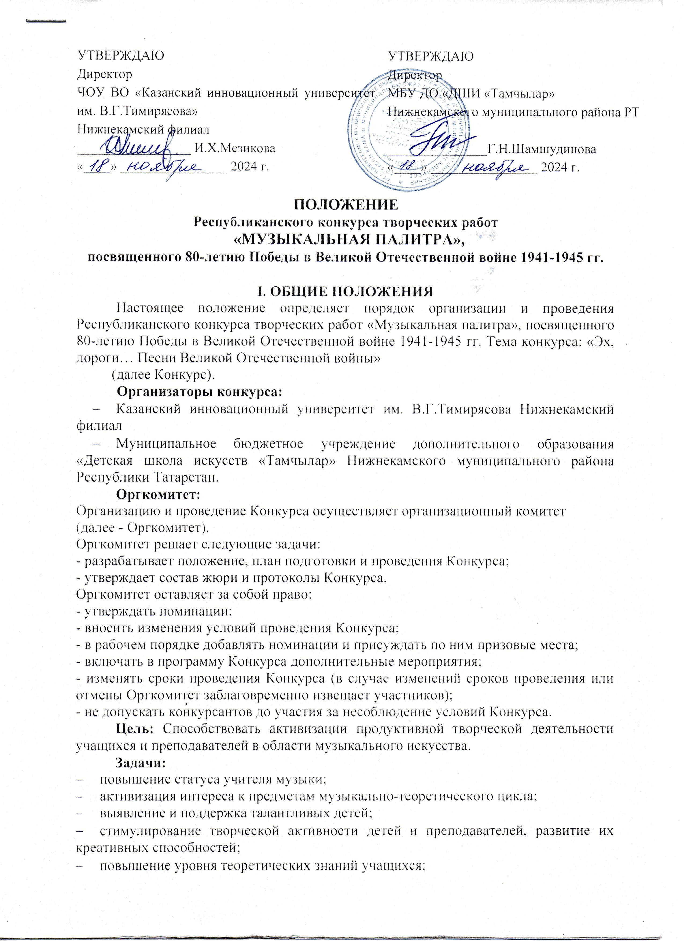
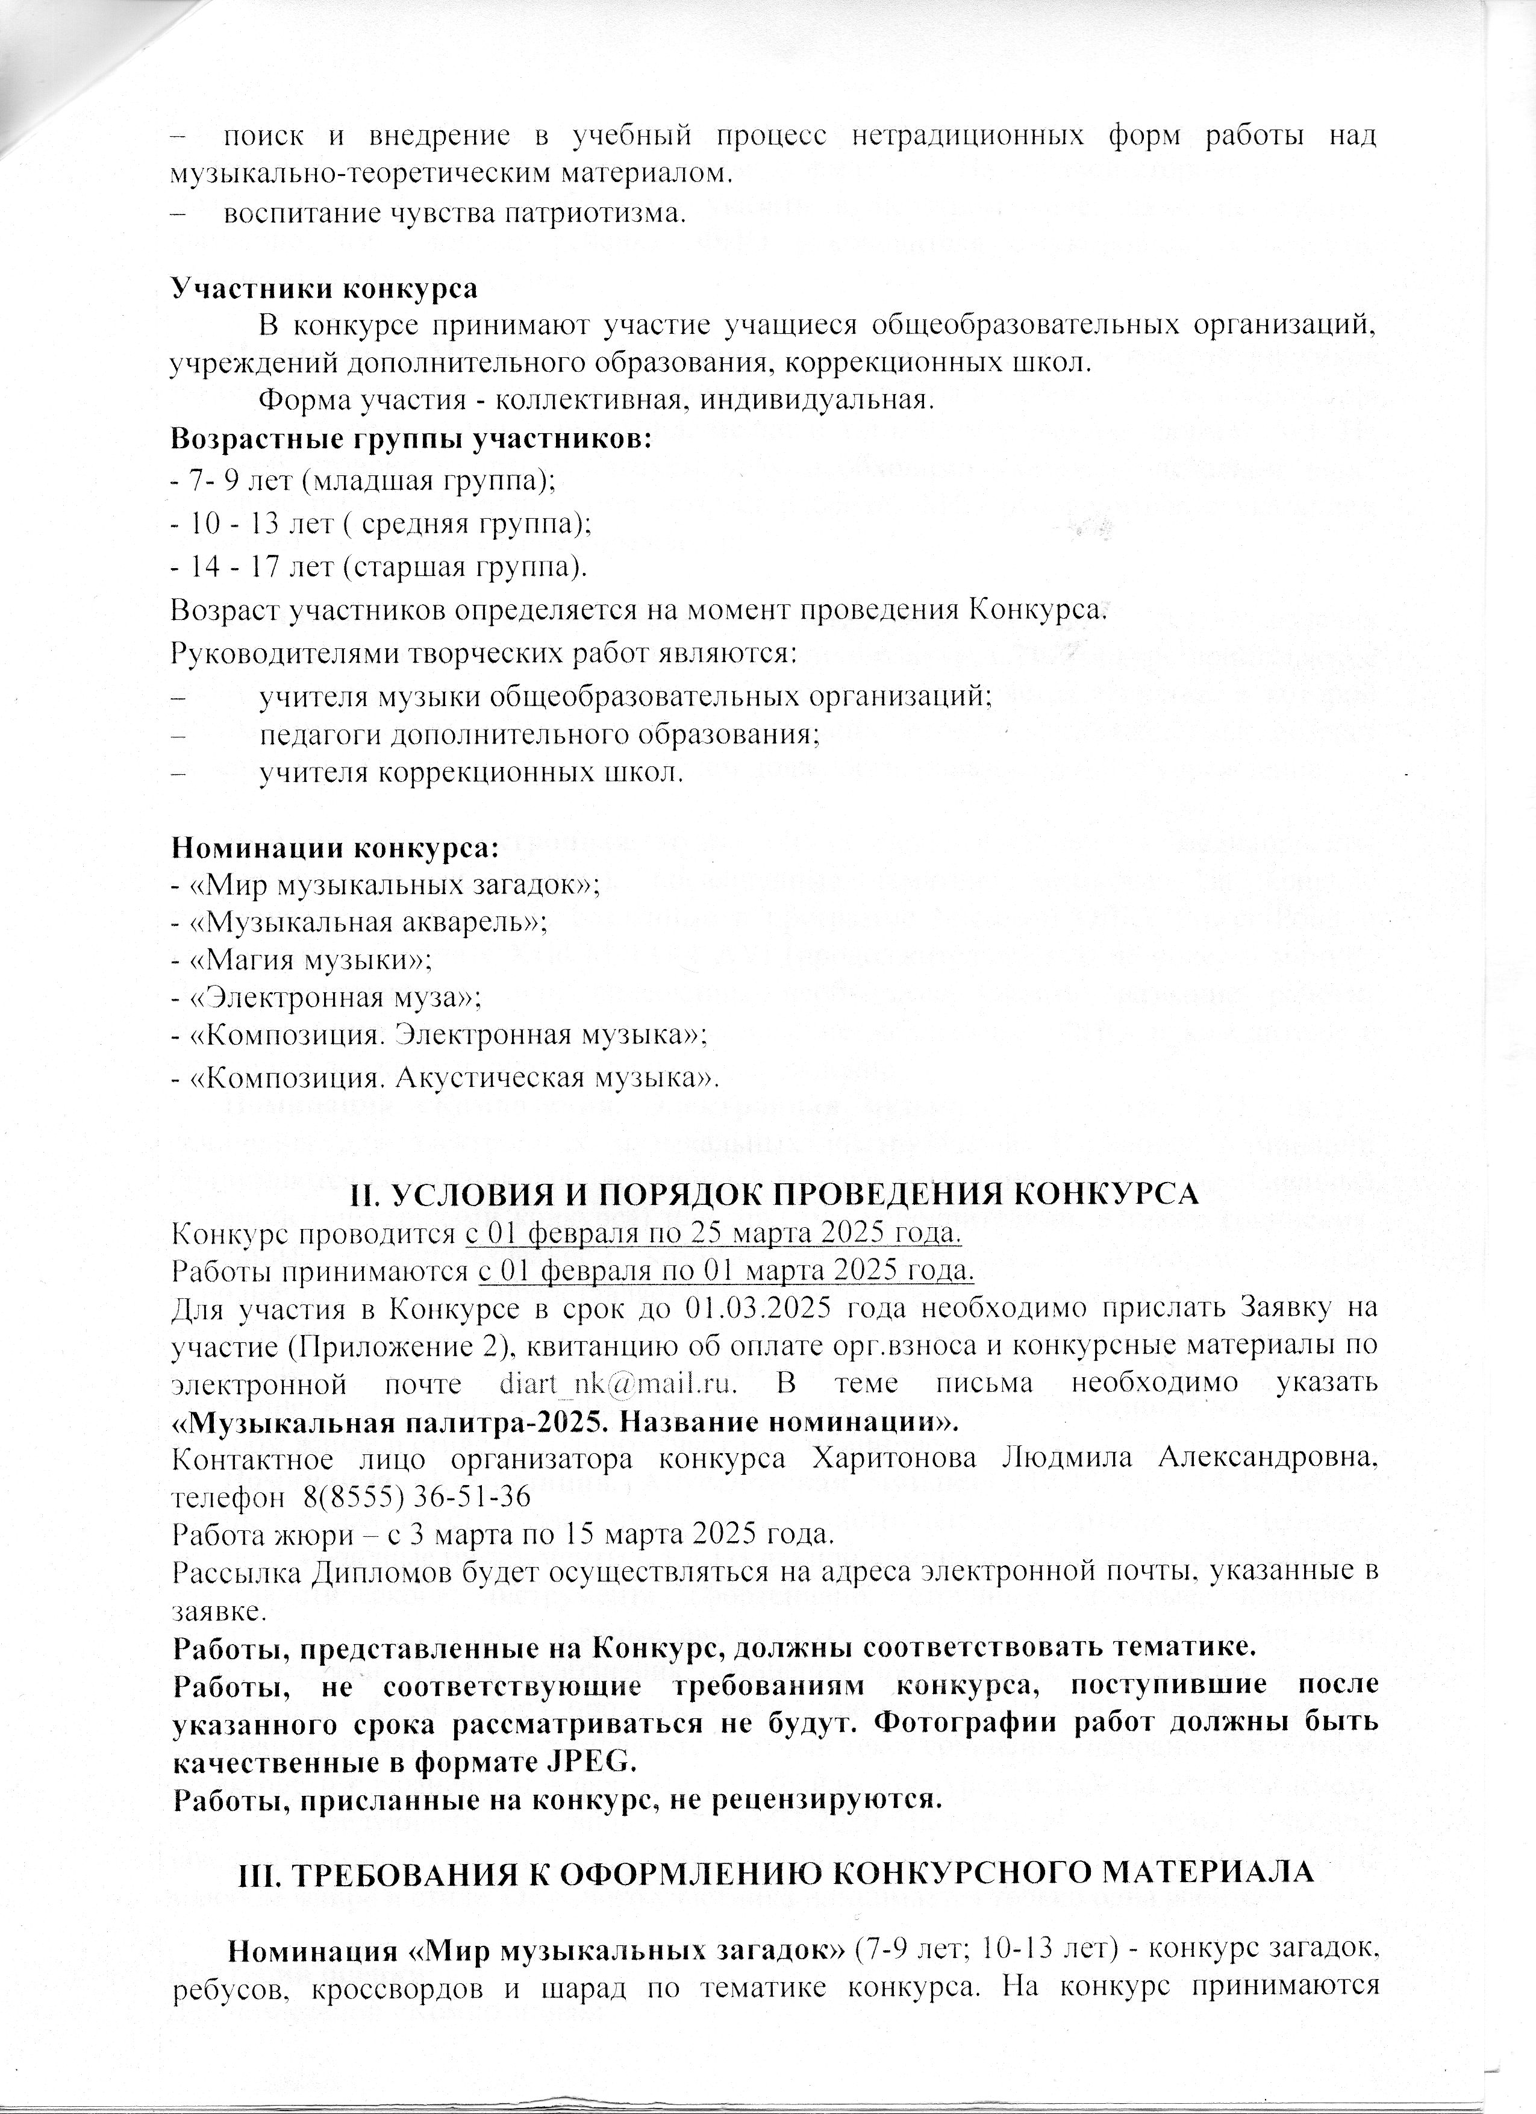
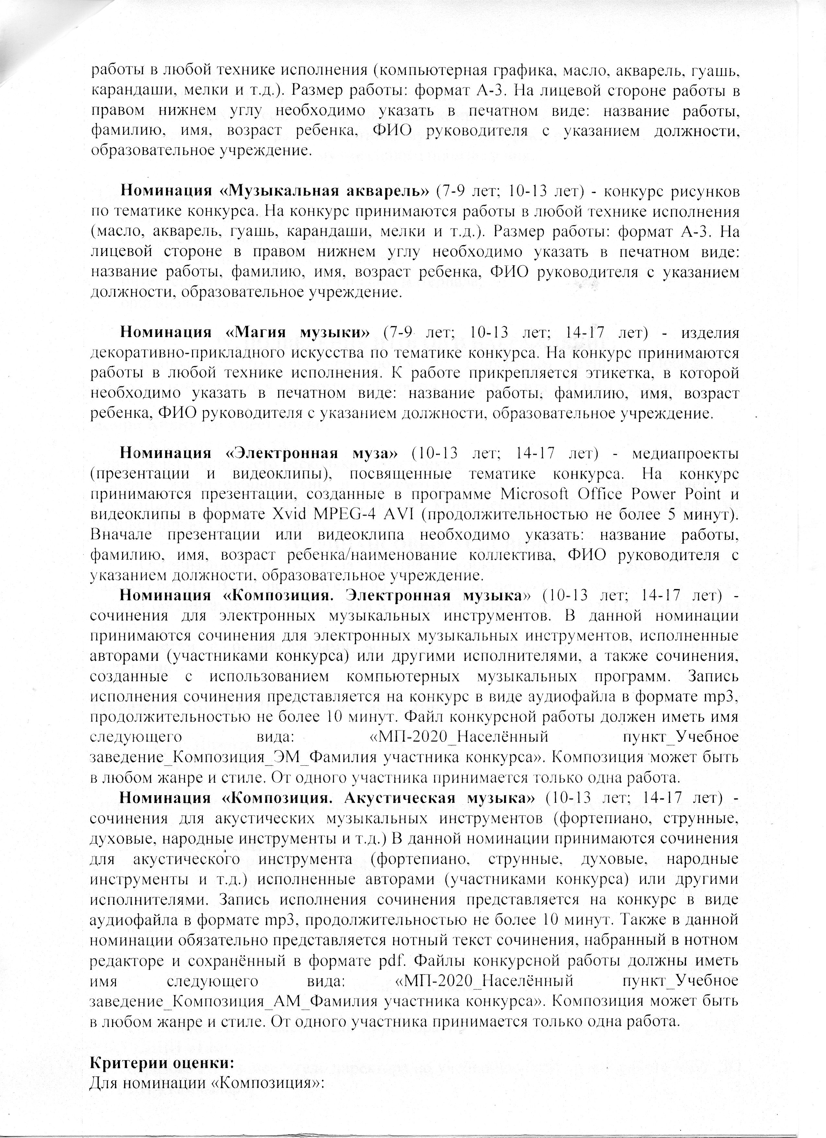
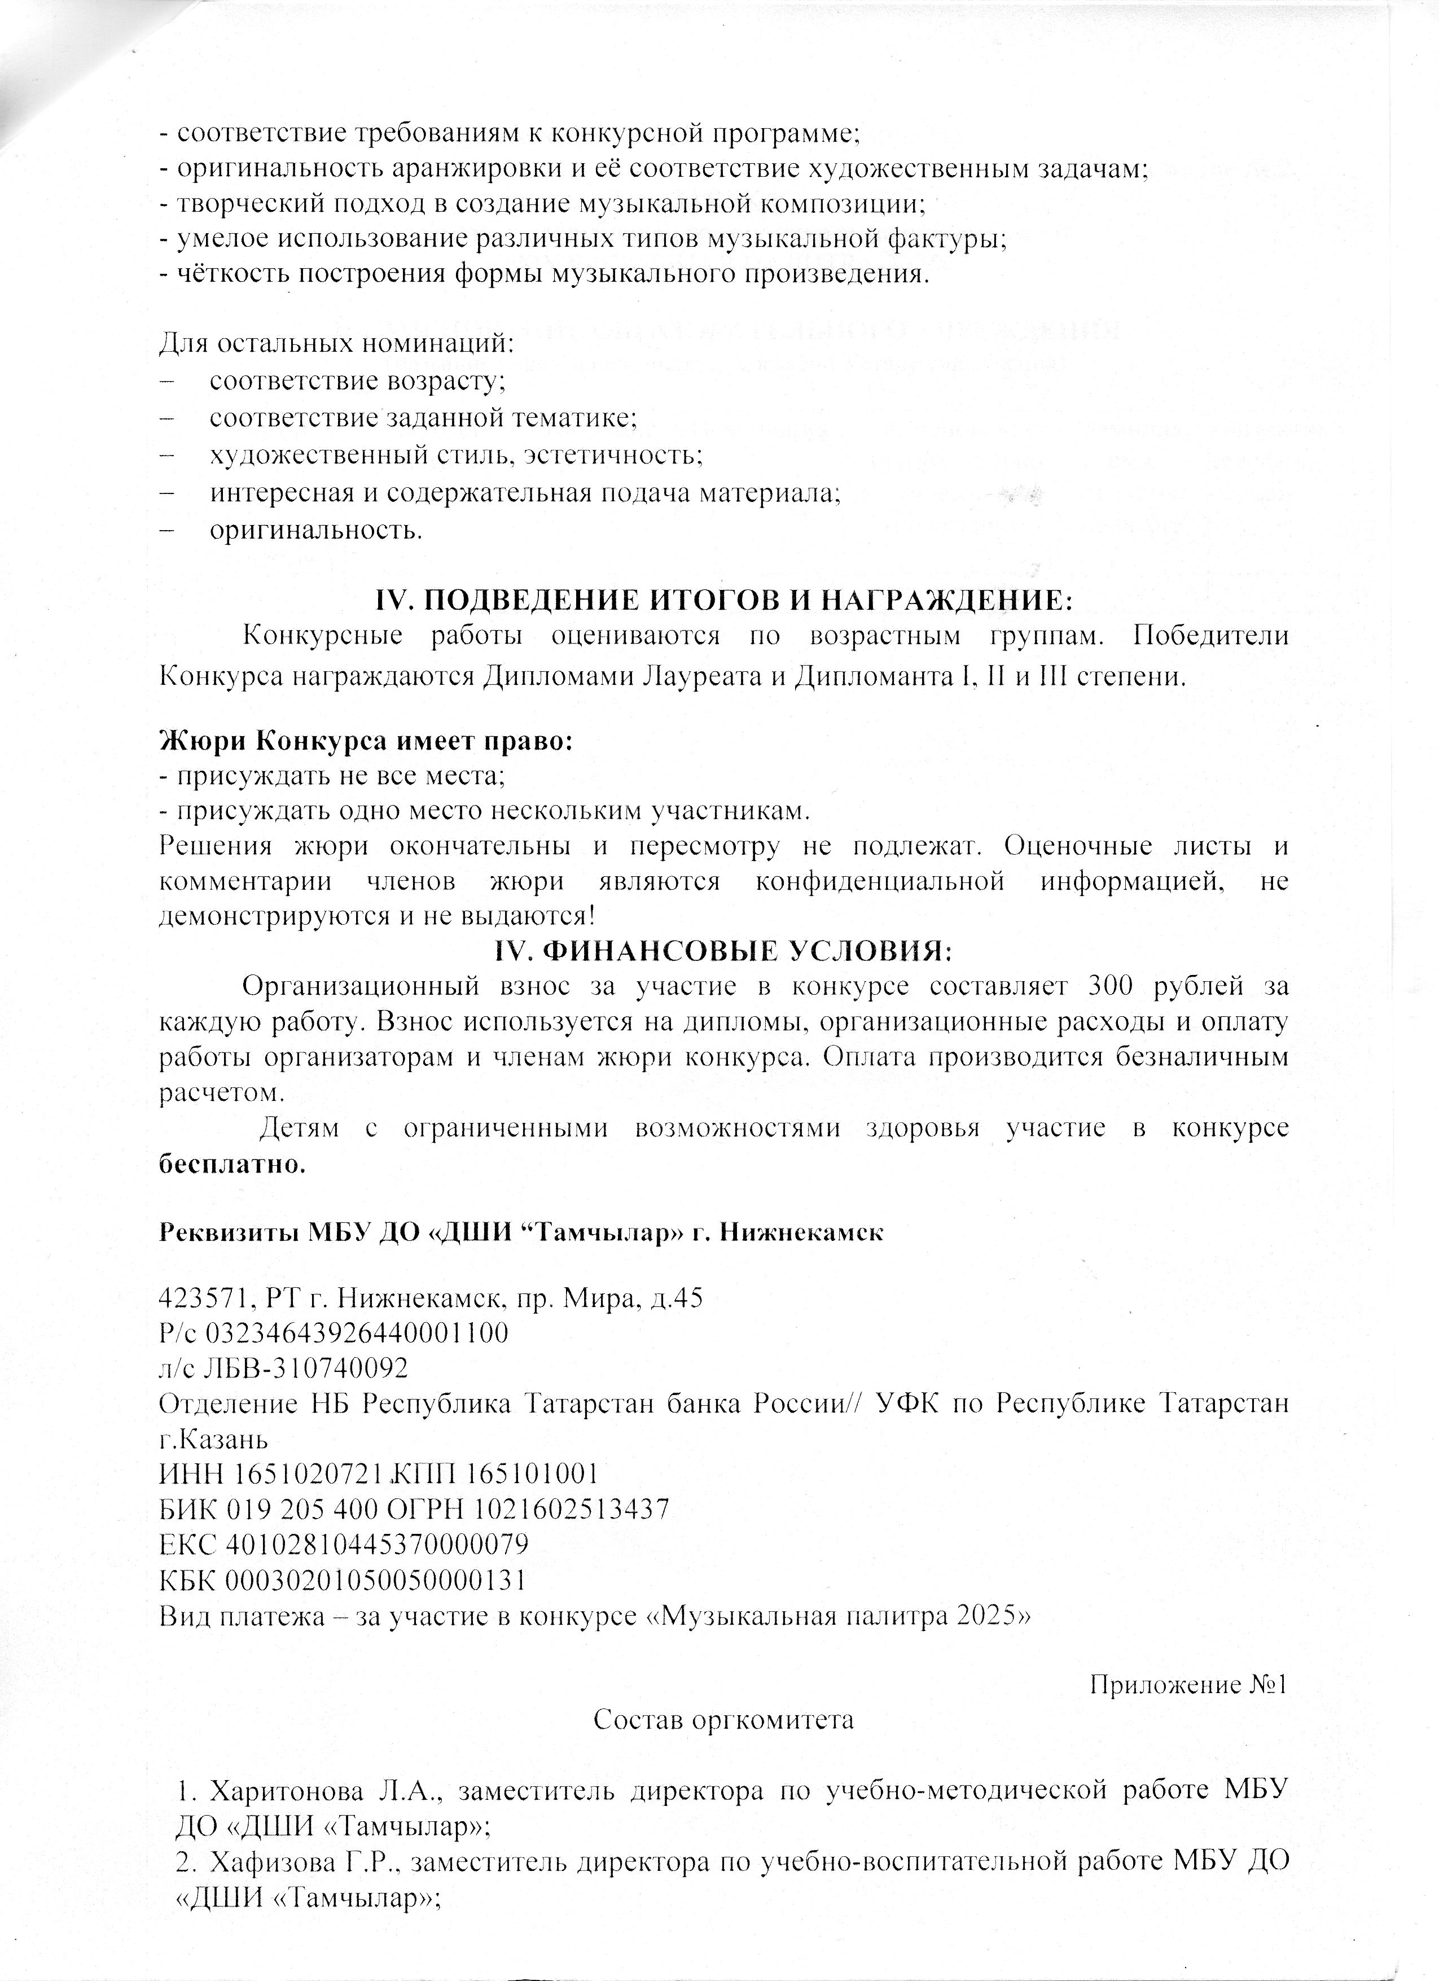
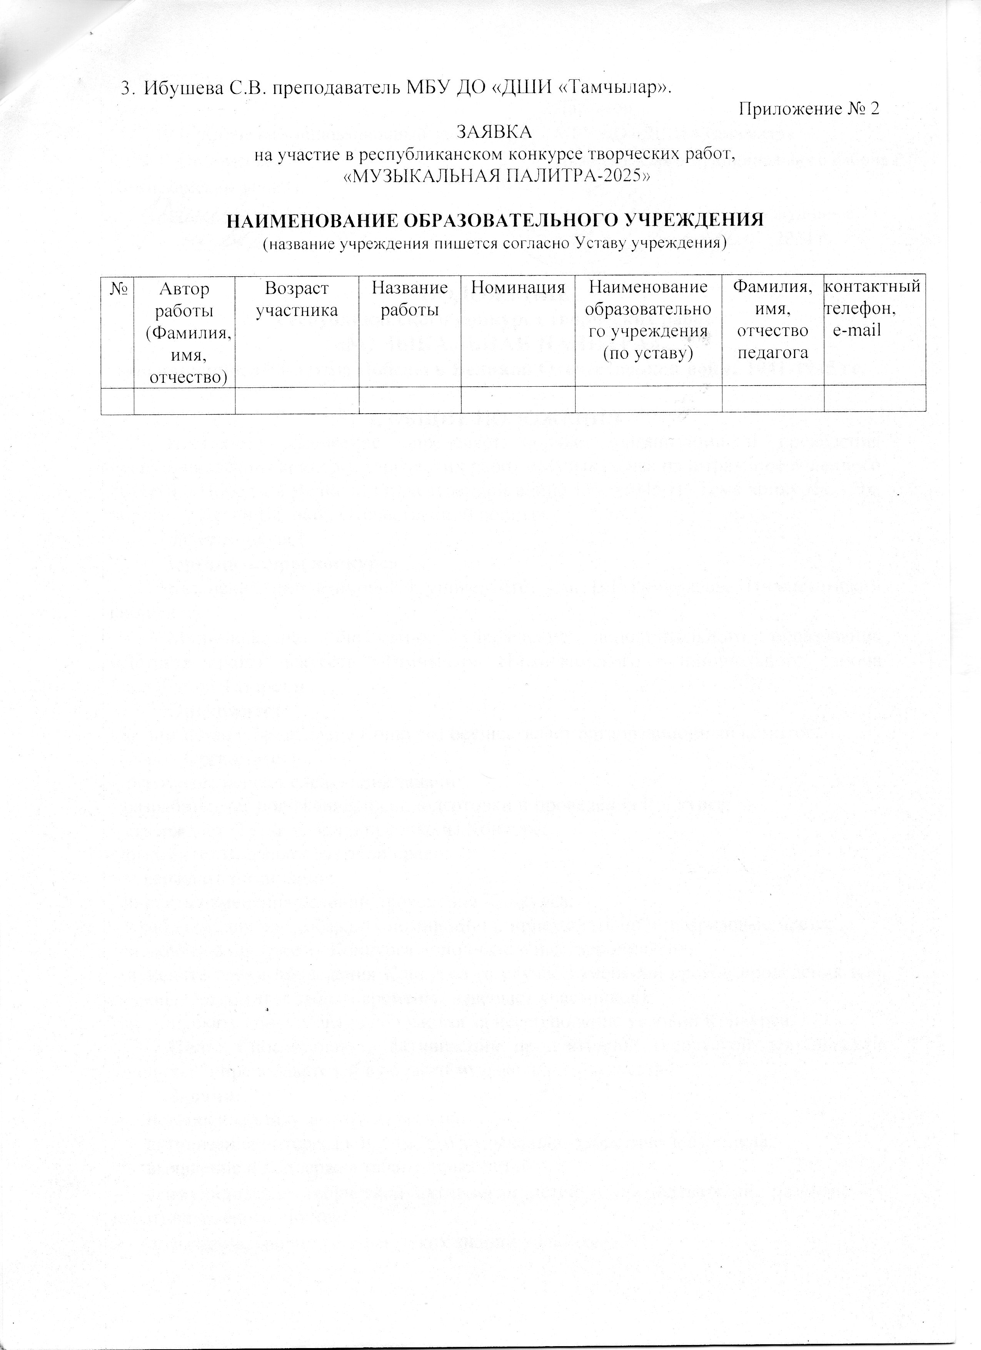

Приложение №2
ЗАЯВКА
На участие в республиканском конкурсе творческих работ,
«МУЗЫКАЛЬНАЯ ПАЛИТРА - 2025»

НАИМЕНОВАНИЕ ОБРАЗОВАТЕЛЬНОГО УЧРЕЖДЕНИЯ
(название учреждения пишется согласно Уставу учреждения)

№ | Автор работы  (Фамилия, имя, отчество) | Возраст участника | Название работы | Номинация | Наименование образовательного учреждения  (по уставу) | Фамилия, имя, отчество педагога | Контактный телефон,  e-maill

